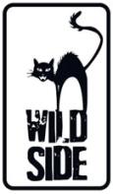

HUNTED Saison 1
Avec Melissa George, Stephen Dillane,
Adewale Akinnuoye-Agbaje, Adam Rayner

Espionne pour une agence indépendante de sécurité, Samantha réalise, après qu’on ait tenté de la tuer, que sa propre équipe en est peut-être responsable. Après avoir guéri de ses blessures, la jeune femme est affectée sur de nouvelles missions, mais elle ignore encore en qui elle peut avoir confiance et surtout qui souhaite sa mort.

N’AYEZ JAMAIS UN AGENT SECRET POUR ENNEMI

Créée par le scénariste de X-Files et les producteurs de MI-5,
HUNTED marque le renouveau de la série d'espionnage, dans la lignée d’Alias.

Portée par Melissa George (Alias, Lie to me) et Stephen Dillane (Game of Thrones),
HUNTED vous entraîne dans une course-poursuite sous haute tension
où, à tout moment, le chasseur peut devenir la proie !

L’intégrale de la série en DVD & Blu-ray

le 4 Décembre 2013
Matériel promotionnel disponible sur demande - Images et visuels disponibles dans l’Espace Pro via www.wildside.fr

- Coffret 4 DVD -
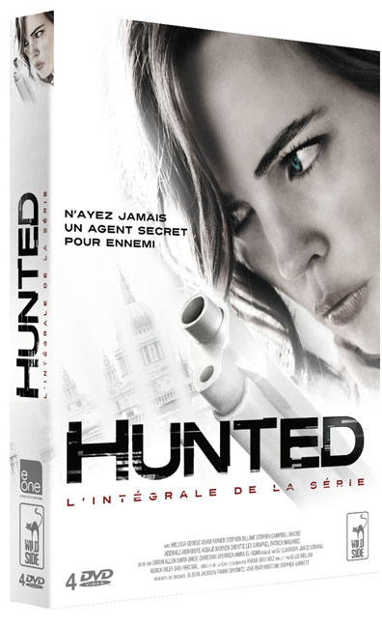

CARACTÉRISTIQUES TECHNIQUES DVD
Format image : 1.78, 16/9ème comp. 4/3
Format son : Anglais & Français
Dolby Digital 5.1 & 2.0
Sous-titres : Français - Durée : 8’ x 60

Prix public indicatif : 29,99 Euros le coffret DVD
- Coffret 3 Blu-ray -

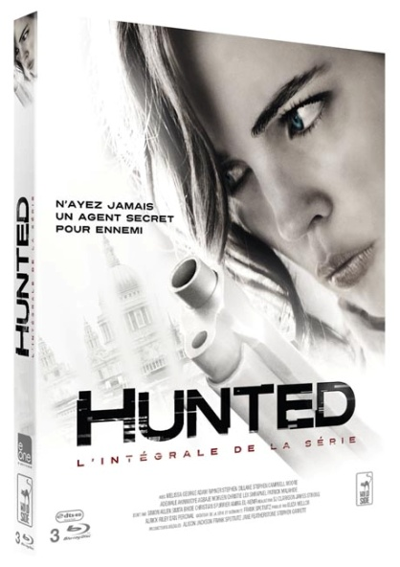

COMPLÉMENTS
(communs aux deux éditions)

- 9 Scènes coupées

- Bandes-annonces

CARACTÉRISTIQUES TECHNIQUES Blu-ray
Format image : 1.78 - Résolution film : 1080, 24p
Format son : Anglais & Français DTS HD Master Audio 5.1 & 2.0 - Sous-titres : Français, Norvégien
Durée : 8’ x 60

Prix public indicatif : 39,99 Euros le Blu-ray

- NOTES DE PRODUCTION -

HUNTED, LA GENÈSE DU PROJET

Frank Spotnitz, créateur et scénariste de la série, n’en est pas à son premier coup d’essai lorsqu’il décide de s’attaquer à la création d’une série d’espionnage à dimension internationale. Déjà producteur et scénariste de la série à succès X-Files, Spotnitz s’était vu proposé par les producteurs Stephen Garrett et Jane Featherstone de Kudos Film and Television (producteurs exécutifs de MI5) de travailler pour la télévision britannique après la fin de la série. Bien que très attiré par l’idée, ce n’est que des années plus tard qu’il franchira le pas, après une discussion avec la star de X-Files, Gillian Anderson, lors de l’une de ses visites à Los Angeles. Et lorsque le concept de série d’espionnage lui vient en tête, c’est tout naturellement vers Stephen Garrett que Frank se tourne : «Tu te souviens de cette idée de faire une série au Royaume-Uni ? Je crois que je viens de l’avoir.»

Bien qu’annoncé par BBC dés Janvier 2011, le projet ne sera développé que quelques mois plus tard. En attendant l’avancée de la série, Frank Spotnitz, alors installé à Londres, prend en charge le scénario et la coproduction de Strike Back : Project Dawn, également produit par HBO mais coproduit par une autre société anglaise, BSkyB. Une coproduction américano-anglaise qui suit les aventures des agents de la Section 20, branche anonyme des services secrets britanniques. Un moyen pour Spotnitz de préparer le terrain avant de se lancer dans l’aventure avec HUNTED.

Des spectaculaires paysages du Maroc aux grandes étendues sauvages de l’Écosse et en passant par les rues sinistres de Londres, HUNTED suit les traces d’une espionne formée et déterminée dans sa quête de vérité à travers le monde. La série est le fruit de nombreuses recherches sur les agences secrètes réalisées par Spotnitz, qui est allé jusqu’à rencontrer ces responsables d’agences attachés à leur simplicité et leur anonymat pour le bien de leur activité. Il se souvient : « La plupart de ces sociétés privées ne tiennent pas à se faire remarquer. Ils ont souvent des sites internet basiques avec des infos vagues, ils ne recherchent pas l’attention. Après avoir rencontré ce genre d’agences aux États-Unis, au Royaume-Uni et en Suisse, j’ai cherché à comprendre quel genre de personnalité leur collait le mieux.»
Le projet était lancé, il ne resterait plus qu’à trouver le casting parfait.

LE RECRUTEMENT DES AGENTS

Bien qu’envisagé un temps pour Gillian Anderson, c’est finalement Melissa George (déjà aperçue dans Grey’s Anatomy et Alias), qui est choisie pour incarner Samantha Hunter. Espionne opérant pour le compte d’une société de sécurité privée dénommée Byzantium, Sam voit dans son métier un moyen de s’échapper et ne semble pas effrayée par l’idée de pouvoir se faire tuer à tout moment. Prête à tout pour découvrir la vérité sur ce qui lui est arrivé, elle part aux quatre coins du monde à la recherche de réponses mais se retrouve rapidement rattrapée par son passé.

Aux commandes de l’agence Byzantium, Stephen Dillane (Game of Thrones) incarne Rupert Keel, ancien agent du MI6 dont la réputation le précède. Entouré d’une équipe efficace, il peut compter sur l’agent Deacon Crane pour prendre les commandes des missions et accompagner ses hommes sur le terrain. Ancien membre de la Marine américaine, Crane, incarné par Adewale Akinnuoye-Agbaje (Thor : Le Monde des Ténèbres), est reconnu pour sa loyauté et son dévouement envers l’agence, ce qui lui a valu sa place de leader au sein du groupe.
Parmi les membres de son équipe : l’agent Aiden Marsh, interprété par Adam Rayner (Docteur Who, The Saint). Bien qu’il n’ait pas été formé par les services secrets, Marsh montre une réelle capacité d’adaptation et de réflexion qui font de lui l’un des meilleurs agents. Sorte d’électron libre dans le groupe, l’agent Ian Fowkes est incarné par Lex Shrapnel (Captain America). Après avoir servi pour la lutte antiterroriste, cet ancien officier de la Marine éprouve des difficultés à se plier aux règles imposées par le système de sécurité privée. L’équipe peut également compter sur Zoe Morgan, interprétée par Morven Christie (Jackson Brodie, détective privé), pour les aider et assurer le suivi logistique de leurs missions.

